МИНИСТЕРСТВО НАУКИ И ВЫСШЕГО ОБРАЗОВАНИЯ РОССИЙСКОЙ ФЕДЕРАЦИИ
Федеральное государственное бюджетное образовательное учреждение
высшего образования
«КУБАНСКИЙ ГОСУДАРСТВЕННЫЙ УНИВЕРСИТЕТ»

(ФГБОУ ВО «КубГУ»)

Филиал в г. Новороссийске

Кафедра педагогического и филологического образования

Допустить к защите

Заведующий кафедрой

канд. филол. наук, доцент

__________ О.В. Вахонина

__________ 2020 г.

ВЫПУСКНАЯ КВАЛИФИКАЦИОННАЯ РАБОТА
(БАКАЛАВРСКАЯ РАБОТА)

ИСПОЛЬЗОВАНИЕ КОМПЬЮТЕРА КАК ИНСТРУМЕНТА ДЛЯ ЖИВОПИСИ. СЕРИЯ ПОРТРЕТОВ

Работу выполнил____________________________________Ю.С. Криворучко

Направление подготовки 44.03.01 Педагогическое образование
Направленность (профиль) Изобразительное искусство

Научный руководитель
Канд. пед. наук, доцент,
проф. каф. живописи и композиции ______________________ В.И.Денисенко

Нормоконтролер
Канд. пед. наук, доцент ______________________ О.В.Ивасева

Краснодар
2020
СОДЕРЖАНИЕ

Введение 3
1 Как изобразить человека в образе 6
1.1 Портрет как образ 6
1.2 Образы народов Кубани 8
1.3 Адыгские костюмы 12
1.4 Армянские костюмы 16
1.5 Русский традиционный костюм 21
1.6 Украинский народный костюм 27
1.7 Греческий народный костюм 30
2 История создания компьютерной графики 34
2.1 Зарождение компьютерных технологий 34
2.2 Предшественники Adobe Photoshop 35
2.3Будущее Adobe Photoshop 43
2.4 Описание хода работы 43
Заключение 49
Список использованных источников 51
Приложение А Знакомство с костюмами народов Кубани 53
Приложение Б Выполнение выпускной квалификационной работы 59

ВВЕДЕНИЕ

Актуальность. Тема выпускной квалификационной работы – использование компьютера как инструмента для живописи. Планируется создание серии работ, которая будет передавать визуальное представление о народах Кубани. В данной работе рассмотрена информация об инструментах создания, признаках и особенностях компьютерного искусства, рассматриваются его виды, а также содержаться исторические сведения о народах. Основное внимание уделено инструментам, техникам и истории создания графического редактора.
Сегодня, компьютерная графика захватывает одну из основных позиций в творческой деятельности, которая имеет связь с изобразительным искусством. В век высоких технологий, данный вид графики считается новым ориентиром применения компьютера. Год за годом, вместе с развитием компьютерных технологий развиваются новые возможности для создания компьютерных игр, трехмерной графики, анимации, мультимедиа, невероятные эффекты для создания виртуальной реальности и многое другое.
В данной выпускной квалификационной работе проводится исследование такого направления в компьютерной графике, как цифровая живопись. В традиционных видах изобразительного искусства невозможно было создание образа, над которым легко выполнить различные манипуляции, тем самым изменить картинку и сохранить несколько разных вариантов. С помощью инструментов компьютерной графики это стало возможно. Вся художественная деятельность, в основе которой лежит использование компьютерных (информационных) технологий и результатом которой являются работы, представленные в цифровом формате − это компьютерное искусство. Так же, произведения искусства, которые были созданы с помощью отсканированных изображений или других медиа также можно отнести к понятию «компьютерное искусство».
Сегодня принято считать, что не только новые виды художественных произведений, которые существую только в компьютерной среде, но и работы выполненные посредством традиционных материалов, перенесенные в новую среду, например отсканированная или цифровая фотография могут считаться «компьютерным искусством». Алгоритмизация процесса создания творческой работы и техничность это особенности, отличающие компьютерное искусство от привычных нам форм искусства. С помощью программного обеспечения компьютер создает картинку и пространство, благодаря этому, художник может освободиться от традиционных материалов. В моей работе представлена серия тематических портретов, которая является одним из видов компьютерного искусства и называется цифровая живопись.
Об актуальности портретов, выполненных в графических редакторах, в наши дни было бы глупо не говорить, т.к. в течении времени этот вид искусства начал активно распространяться в России в том или ином виде, от многочисленных кампаний, выполняющих до 100 портретов в день, до авторских маленьких студий состоящих из одного художника– энтузиаста. Подходов к конечному продукту может быть много, но современные молодые люди все чаще и чаще отдают предпочтение диджитал искусству.
Так как портреты будут объединены единой концепцией «народы Кубани», в выпускной квалификационной работе опишу кратко историю нашего многонационального края.Историю края определила близость к Черному морю[1].
До присоединения к России наш край оставался малоосвоенным, несмотря на благоприятный климат, это обуславливается тем, что на Русских земледельцев регулярно нападали воинственные горцы. Первые поселения появились здесь в каменном веке, около 10 тыс. лет назад. От этой эпохи остались многочисленные каменные дольмены. В античное время тут основывали свои колонии древние греки. В середине второго тысячелетия до нашей эры Адыгейские племена уже были хозяевами этих территорий. В средневековье на этих землях образовались колонии генуэзских купцов, которые поддерживали тесные связи с адыгейскими племенами [2]. На территории Кубани проживают представители более ста народов.
Задачей выпускной квалификационной работы является создание средствами современного изобразительного искусства образы людей, отражающие местный национальный колорит таких народов как: Адыги, Армяне, Русские, Украинцы, Греки.
Объектом исследования является изучение истории портрета, костюмов и средств выполнения. Предметом исследования выступает постановка с натурщиком и образующие ее предметы, а также фотографии натуры.
Целью выпускной квалификационной работы является: создание серии графических цифровых портретов посредством компьютерной графики.
Исходя из поставленной цели, формулируются следующие задачи:
– изучить и проанализировать различные литературные источники, посвященные цифровой живописи;
– изучить литературу посвященную одежде разных народов Кубани;
– Осуществить композиционные поиски образного решения замысла.
– Разработать и выполнить серию сюжетных портретов в программе Adobe Photoshop
– Разработать пояснительную записку к содержанию, историко –теоретическим основам, методике и технологии выполнения выпускной квалификационной работы. Методы исследования: – изучение литературы и других источников информации; – анализ текста – синтез;
– наблюдение; – классификация; – сравнение; – обобщение информации. Теоретико-методологическая база исследования. При изучении литературы по проблеме исследования мы опирались на труды по истории края Корнаковой Н. В рассматривающей не только адыгскую культуру, но и общую историю края; Карасевой Э. В. и Чумаченко И.Н. изучающих цифровую живопись. Теоретическая значимость исследования заключается в пополнении базы отраслевых теоретических знаний, что, в свою очередь, может позитивно повлиять на темпы продвижения разработок практических инноваций. Практическая значимость данного исследования состоит в применении полученных теоретических знаний при объяснении научного материала в учебных заведениях, а также использовании его в качестве дополнительного источника информации в различных кружках и курсах по диджитал искусству. Структура работы. Структурными элементами выпускной квалификационной работы являются: – введение;
– основная часть (два раздела, девять подразделов);
– заключение;
– список использованных источников; – приложение.

1 Как изобразить человека в образе

1.1 Потрет как образ

Портрет относится к одному из самых древних жанров изобразительного искусства, а в античные времена от отожествлялся с душой умершего человека и имел культовое значение. В те далекие времена портрет существовал и активно развивался в скульптуре и живописных портретах. В средневековье, когда культура имела тенденцию к спаду, портрет начали использовать для обобщенных образов, но не смотря на эту «моду» некоторые лица на мозаиках, фресках, миниатюрах и даже иконах, всё же имели индивидуальные черты. Средневековью на замену приходит эпоха возрождения– это период бурного развития искусства и в том числе жанра портретов, в это время происходит его становление. Портрет как вид изобразительного искусства достигает своей вершины в понимании духовной сферы жизни человека и гуманистической веры в самого себя. Портрет – это изображение, которое выполнено с помощью художественных средств и образов одного человека или группы людей. Портрет транслирует увиденную реальность и раскрывает внешние, а также внутренние качества человека. Изображая человека, мы помещаем на полотно вместе с ним его характер и внутренний мир, а эти вещи не всегда доступны окружающим.
Портрет как жанр изобразительного искусства привлекает художников и зрителей именно потому, что он очень персонализирован. Портрет это объемная трудная работа, проделанная не только художником, но и моделью. На портретах мы видим облик в котором читаются особенные черты социальной среды, особенности эпохи, национальности и характера. Когда автор изображает модель, он всегда показывает свое собственное отношение и раскрывает духовную сущность персонажа через его внешние данные.
1.2 Образы народов Кубани

Культурным маркером человечества является одежда, , она следует за ним через всю историю существования, раскрывает его душу, выражает его вкус, настроение, а иногда даже идеи, она же является одной из форм эстетической деятельности, сливаясь с другими, создавая стиль эпохи. Историк искусствовед Р.М. Кирсанов пишет о костюме, как о неотъемлемой части культуры, которая дает представление о культурных и эстетических связях людей, их эстетических идеалах и обычаях. Важность изучения истории костюмов подчеркивают многие исследователи, они считают что такие исследования часто дают ключи к решению многочисленных проблем в области знаний, связанных с этнографией, которая обычно включает в себя историю костюмов, а также в науках, очень далеких от нее. Этно– костюм наполнен культурными символами и образами, а в современном понимании такой вид костюма является артефактом, продуктом творческого сознания.
При утрате традиционного человеческого культурного взаимодействия в большинстве этносов и в России, используются новые форматы социального взаимодействия. В результате этнос является перспективным объектом междисциплинарных исследований, в ходе обсуждения культурологических исследований. Несмотря на это, развитие материально–духовного комплекса этнического костюма остается актуальным. Так, например, мыслители X. Ортега и Гассетта затрагивают проблему создания ощущения «чьего–то» оригинала, связанного с костюмом, в окружении людей, даже если одним из самых впечатляющих элементов является заимствование, например испанская шляпа с широкими полями «Chambergo», представленная фламандскими моряками. Богатырев также рассматривает этот вопрос с позиции структурного функционализма [4].
В народных костюмах структура функции костюма представлена как единое целое, имеющее определенную функцию, отличную от функций, которые в качестве отдельных элементов составляют всю структуру. Делая анализ понятия «Наш костюм» П. Г. Богатырев замечает, что этим понятием смешивается ярко выраженный эмоциональный нюанс. «Наш костюм» близок каждому члену определеного народа, так же как и сам народ [2].
В конфликтах и ссорах между представителями разных этносов, при необходимости, для того, чтобы высмеивать или нарушать чужую общность, достаточно выразить насмешливое отношение к его чертам: одежде, языку и т. д., что подразумевает желание «защищать» одежду, язык своей национальной семьи. Это всё говорит о трепетном, очень эмоциональном отношении к костюму.
Все эти обстоятельства лежат в основе того, что в малом этно– национальном обществе происходит искусственное сохранение традиционного костюма, и предоставление ему новых возможностей, – для сознательного проявления национального признака. Этот тезис справедлив и может быть проиллюстрирован на примере адыгского традиционного костюма, выполняющего функции этнических маркеров в условиях общественной жизни адыгов, проживающих рядом с русским населением[4]. Исследования символических и других иных функций костюма в обществе, предоставляет возможность определить основные формы отдыха и развлечений, а так же способов гармонизации бытия. Ю.В. Быстрова отмечает, что анализ символических функций костюма открывает перспективу нового взгляда на многие вопросы традиционного характера и на большой перечень гуманитарных наук [5].
Актуальность данного вопроса на сегодняшний день, обусловлена актуализацией в современном обществе традиционных ценностей, массовый характер театрального искусства, и разных шоу с возрастающей ролью костюма ,зрелищных постановках, а также развития художественных и прикладных видов творчества. В таком случае реализуется весь спектр новых социальных функций этнического костюма. Историческая, духовная жизнь общества, в значительной степени приобретает шарм и гармонию, благодаря организации праздников, одним из принципов которой является использование женских этно–платьев и мужских этно–костюмов, необходимых для создания конкретной атмосферы праздника (благодушия, веселья, радости, и т. д.).
Традиционный праздничный костюм имеет явно выраженный художественный потенциал, и в этом случае, практические его свойства, чаще всего не теряются, а сохраняются лишь те, которые имеют непосредственное отношение к тому, что происходит на празднике. Богатырев, исследуя природу народного праздничного костюма не обращает внимания на то, что чаще всего, праздничный наряд – это, прежде всего новая одежда, то есть в период между будничным и церемониальный костюм, существует неразрывная связь. На основе структурно–функционального метода, в которой автор пишет: «Изучая переход будничного костюма в праздничный, то в новогодние праздники – в праздничный, одеваемый только во время больших праздников, и, в конце концов, в обрядовый костюм, например, костюм для жениха, невесты и т. д., мы можем установить, например, в таких переходах, некоторые функции постепенно ослабляются, и как, в сочетании с ослаблением функции возрастает сила других, и прежде, менее сильных функций, и как, в конце концов, возникают все новые возможности» [3 с.39].
Максимально выделяющийся костюм – свадебный, именно в нем официально–маркирующая функция максимально реализовалась. Несмотра на то, что традиции в жизни этнических групп в XX–XI веках претерпели большие изменениях, в том числе, в области одежды, праздник остается универсальным способом культурной интеграции и культурного самовыражения этнических общностей [6].
При всем этом в разных народных группах степень применения аутентичного костюмного ансамбля в месте праздника имеет возможность различаться: от абсолютной утраты до стабильного удержания главных его форм. Так, имея в виду социокультурные причины прогрессивной городской жизни, Р. М. Кирсанова сообщает: «Перемена тех социально–экономических посылов, которые в виде различных конструкций, композиционных и колористических способов сочиняют язык костюма, приводит к неминуемой потере старых форм одежды и сотворению новейших типов систем, возникновению свежих функций костюма либо усилению тех черт в одежде, которые до этого в нем не преобладали». Признавая высшее значение этнического костюма, П. Г. Богатырев вместе с этим предписывал то, что попытки сберечь старый костюм, когда в единой текстуре бытия для этого нет условий, станут безуспешны [4 с.60].
Следует отметить, что современная культура крупных этнических групп не полностью отвергает использование традиционных костюмов, знакомит их с городской культурой и отводит им роль сценического реквизита. Об этом свидетельствует Р. М. Кирсанова, которая упоминает две основные формы современного существования народных костюмов: народные костюмы как творческий источник профессионального моделирования одежды и сценические костюмы. По словам исследователя, оба направления основаны на реальных памятниках народного творчества, в основном на музейных коллекциях. Народные костюмы широко используются на профессиональной сцене, в частности в балетных и оперных спектаклях, а также в профессиональных и любительских ансамблях народного танца и музыки [5].
Согласно наблюдению Р. М. Кирсановой, элементы развлечения изначально присущи народному костюму. Система костюмов, ее орнамент, узоры, правила использования и цвет имели особое символическое значение. Это объясняет, почему в народном костюме исключались имитации – все украшения одежды были подлинными, а все новые материалы соответствовали канонической системе представлений о красоте, о социальном типе человека. Ученый видит определенную проблему с копией сценического костюма, которая невозможна в условиях традиционной культуры, потому что настоящий народный праздник и ритуал возникли как совместное действие, в котором не было четкого разделения между исполнителями и зрителями. Современные праздники в сельской местности и в городе контрастируют, прежде всего, с исполнителем и зрителем (действие происходит на стационарной или импровизированной сцене), поэтому праздничная одежда зрителей и исполнителей за редкими исключениями в основном отличается. В этом случае возникает опасность упрощения основных черт истинно народного костюма.

1.3 Адыгские костюмы

Начиная анализировать роль адыгейского этнического костюма в современном многонациональном регионе, нужно сделать краткий экскурс в историю становления этого костюмного комплекса в устойчивой модели традиционной культуры [2]. Следует отметить, что национальный адыгский костюм несет в себе общие характеристики силуэта и кроя нарядов народов Северного Кавказа (Рис. А.3).
Этот факт объясняется сходством природно–климатических условий, бытовых условий, образа жизни. Небольшой сохранившийся археологический и иллюстративный материал позволяет воссоздать костюм Адыгеи периода XIII–XIV веков.
Это позволяет условно разделить его на средневековый костюм 18 – 19 в. Отечественный этнограф А.А. Иерусалимская при изучении средневековых костюмов в значительной степени опирается на археологические исследования.
Изучение открытий адыгско–аланского кладбища с 8 по 9 века. Мощевая балка позволила выделить все признаки, характеризующие средневековый костюм как историко–культурный феномен. Найденная одежда характеризуется определенной восприимчивостью к иностранной моде, обнаруживаемой населением этих прибрежных районов из–за проходящих через нее дорог Шелкового пути [4].
Судя по отдельным находкам, А.А. Иерусалимская пишет: в число товаров, перевезенных из Средиземноморья на восток и из Центральной Азии на запад, вошли не только ткани, но и целая одежда, которая стала объектом копирования. Более того, в большинстве случаев имеющийся археологический материал позволяет с достаточной достоверностью подтвердить тезис о локальном происхождении основных конструктивных деталей мужского костюма, проследить основные этапы их развития.
Традиционный мужской адыгский костюм состоял из рубашки, брюк, бешмета, черкесской шляпы, плаща, шубы из овечьей шерсти, астраханской меховой шапки, фетровой шляпы, головного убора и обуви (чувак, ботинок и поршень) (Рис. А.1). В то же время мужчинам не нравилась одежда ярких цветов [6].
Как отметил Хан–Гирей, черкесы посчитали неприлично одеваться чудно и пытались щеголять вкусом больше, чем роскошью. Венгерский ученый Жан–Шарль де Бесс, побывавший на Северном Кавказе в 1829 году.
Во время экспедиции на Северный Кавказ , также писал о сложной эстетике черкесской одежды: черкесская одежда, в настоящее время принятая всеми жителями Кавказа, легкая, элегантная и лучше всего подходит для катания. верхом на лошадях и в военных походах. Для народов Северного Кавказа в 18–19 вв. одежда на плече должна была быть наподобие пальто (Рис. А.2).
Об этом рассказывают многие авторы, в частности Р. М. Кирсанова, которая в авторской энциклопедии анализирует костюм, постоянно ссылаясь на произведения русских писателей и тщательно отобранные иллюстрации к картинам XVIII–XX веков [3]. Впервые про одежду черкесов заговорил арабский историк, географ и путешественник Масуди (X век нашей эры). Он писал: «Черкешенки шили свою одежду из шелка и красного бархата. Все орнаменты они вышивали золотыми нитками».
У мужчин верхней одеждой являлась черкеска, чаще всего черного, бурого или серого цветов. Длина черкески зависела от моды, обычная же длина − немного ниже колен. По обеим сторонам груди на черкеске нашивались кармашки для деревянных трубочек − газырей, в которых раньше хранили заряды для ружей. Парадные черкески имели разрезные откидные рукава, позднее − прямые широкие.
Под черкеску поверх нательной рубашки надевали бешмет − кафтан с высоким стоячим воротником, застежкой спереди посередине до пояса, длинными и узкими рукавами. Богатые шили бешмет из бумажной, шелковой или тонкой шерстяной материи, часто ярких цветов; крестьяне − из домотканого сукна, а позднее из бумажной ткани. Штаны шили из домашнего или покупного сукна, и они имели очень простой покрой − две штанины соединялись большим ромбовидным клином и собирались у пояса специальным шнурком. На ноги надевали кожаные или войлочные ноговицы и кожаную мягкую обувь со швом посередине подошвы − чувяки. Князья часто носили красную сафьяновую обувь, украшенную галунами и вышитую золотом. Тонкая обувь из сафьяна служила признаком знатного происхождения. Упомянем еще кожаный узкий пояс с серебряными бляшками и подвешенными к нему сальницей, ружейной отверткой и кресалом.
Женщина надевала на тело прямую длинную рубаху из бумажной или шелковой ткани, чаще всего красного или оранжевого цвета. Она была видна в разрезе платья. Под рубахой носили шаровары, собранные внизу. С периода созревания на девушку надевался короткий кафтанчик, сходный по покрою с бешметом. На груди он застегивался несколькими (до 20) парами массивных серебряных застежек. Цвет кафтанчика − темно−красный, черный, реже − синий. Кафтанчик обшивали галуном, а рукава и в особенности полы его украшали золотым шитьем. Поверх кафтанчика надевали длинное платье, по покрою сходное с черкеской. Платье имело спереди разрез, через который были видны серебряные застежки кафтанчика и его полы, часто украшенные вышивкой.
Нарядное платье шили из бархата или шелка темных цветов и украшали галунами и золотым шитьем. Рукава платья в конце XVIII − начале XIX века делались длинными, разрезными, позднее стали шить платье с цельными рукавами до локтя, из−под которых были видны рукава кафтанчика и рубашки. Пояс с серебряной пряжкой дополнял нарядный костюм княжны или дворянки. Молодые женщины, согласно местному обычаю, теплой одежды носить не могли. Они защищались от холода только шерстяной шалью.
Головной убор имел разнообразные формы, которые связывались с различными периодами жизни женщины. Девочка ходила в платке или даже с открытой головой, но когда она созревала для замужества, то надевала так называемую золотую шапочку, которую носила и после замужества до рождения первого ребенка. Шапочка имела высокий твердый околыш, украшенный золотым или серебряным галуном или вышивкой, закругленную, конусообразную или плоскую верхушку из сукна или бархата, украшенную галунами, а иногда и серебряной шишечкой на верхушке. Стоит отметить, что у черкесов больше в почете было серебро, нежели золото. Поверх шапочки накидывался тонкий шелковый платок, конец которого заматывался вокруг шеи. Женский головной убор, надевавшийся после рождения первого ребенка, состоял из небольшого платка темного цвета. Волосы были совершенно скрыты. Платье и шаль дарил молодой женщине ее отец, к рождению ребенка. Перемена головного убора отмечала периоды отрочества, половой зрелости и перехода в разряд женщин−матерей.
На ногах носили сафьяновую или кожаную обувь, сходную с мужской − чувяки.
Свадебная и вообще парадная обувь часто была красного цвета. Одним из показателей сословного различия служил цвет одежды. Платья красного цвета разрешалось носить только женщине дворянского происхождения. Обувь в виде высоких скамеечек, сделанных по форме ступни и обтянутых бархатом с серебряными украшениями, была принадлежностью только женщины высшего сословия.

1.4 Армянские костюмы

Армяне – один из древнейших народов мира. Документальная история армянского народа насчитывает около 3 тыс. лет [6].
На протяжении различных исторических эпох армянская народная одежда претерпела значительные изменения. Географическое положение и особенности исторического развития оказали решающее воздействие на эволюцию армянского национального костюма. Армянская народная одежда занимает особое место в системе национальных костюмов Ближнего востока.
Формирование армянского народа началось в период существования Урартского царства. Урарту – могущественное царство, существовавшее на Армянском нагорье в IX до н.э. Сохранились многочисленные материалы, с изображением урартской одежды. В период Урартского царства жили различные племена затем на протяжении веков эти племена объединились. Сведений о народной одежде того времени не сохранилось. В 189 г. до н.э. в Армении образовалось независимое Арташесидское царство. Оно охватило все население, говорящее на Армянском языке. Тигран II стремился распространить в Армении греческую культуру, однако в одежде он стремился сохранить традиционный стиль. Затем к царствованию пришла Аршакидская династия. Во времена правления Арташесидов и пришедших им на смену Аршакидов (63–428) в Армении бурно развивались ремесла и торговля. Страна активно поддерживала торговые связи с Ираном, Индией, Китаем, портами Средиземного и Черного морей. Строились города. Армения стала центром развития яркой самобытной культуры. Все это не могло, не отразится на национальной одежде армянского народа. В истории был период, когда Армения была своеобразным яблоком раздора между Сасанидским Ираном и Византийской империей. В период прихода Сасанидов к власти в Иране, мирное сосуществование армян и парфян закончилось. Виной тому послужило принятие Арменией христианства. Сведения о национальном костюме той эпохи очень скудные. Известно лишь, что высшие сословия еще во многом следовали одежде персидского двора, народ же продолжал носить традиционную одежду[7].
Особенно бедственным для Армении был период арабского господства (640–885 гг.), но влияние на национальный костюм было незначительным, только часть купцов и князей, общающихся с арабами, переняли у них одежду или некоторые ее детали. В период царствования Багратидов Армения переживала активный экономический и культурный рост. Двор иногда носил арабскую одежду. С 1080 по 1375 год Киликия, находившаяся в юго–восточной части Малой Азии, на берегу Средиземного моря, стала центром армянского населения Армении. В связи с особым географическим положением Киликии Армяне стали соседствовать с европейцами, что не могло не отразится на их одежде. В XIII–XIV Армения, как и другие страны, подверглась нападению монголов. Несмотря на то, что большую часть Армении монголы превратили в безлюдное пространство для свободного передвижения своего скота, для сбора налогов и податей остались небольшие армянские княжества. Князья носили одежду монголов, а простые люди все еще носили традиционный костюм [7]. Период персидских войн (XIV–XIX) для Армении ознаменовался условным разделением на Западную и Восточную Армению.
В результате войны Османской империи удалось захватить три четверти территории Армении. Восточная часть Армении – осталась под контролем Ирана. Подобное разделение не могло не сказаться на развитии экономики и культуры Армении. Мусульманская религия запрещала Армянам носить одежду мусульман, поэтому большинство народных масс носили свою традиционную одежду (Рис. А.4).
Основой традиционного мужского костюма была сшитая из шелка или ситца цветная рубашка (шапик) с низким воротом и боковой застежкой и широкие штаны–шаровары (шалвар) из шерсти или хлопка, обычно синего цвета. Шаровары подпоясывались специальной опояской (ходжан) – тесьмой шириной в 2 см с узорам и кистями на концах, которая продевалась в широкий подрубной шов на талии [9].
Поверх рубашки восточные армяне надевали архалух – распашную верхнюю одежду с низким стоячим воротником. Шился архалух из хлопчатобумажной или шелковой ткани. Застегивался от воротника до талии на крючки или мелкие пуговицы. Длиной архалух доходил до колен (Рис. А.5). Поверх архалуха обычно носили чуху с откидными рукавами, присборенную на талии и подпоясанную матерчатым, кожаным или позднее наборным серебряным поясом с пряжкой. Западные армяне вместо архалуха носили жилет – елак. На елак надевали короткую куртку с цельнокроеными рукавами и без застежек – бачкон. Широкие шаровары (вартик) сужались к щиколоткам, так как в сельских условиях широкие шаровары были непрактичны.
Носили вартик с обмотками. Одежда отличалась красивой вышивкой с растительным орнаментом. Талию обматывали длинным, сложенным в несколько слоев шарфом. Образовавшиеся в таком поясе складки использовали в качестве карманов, кошелька, кисета и для ношения ножа или кинжала[5]. Зимой мужчины носили широкие шубы из овчины. В западных областях носили безрукавки из козьего меха – казахик.
Женская одежда армян было более однородна (Рис. А.6). Она состояла из длинной рубахи – халав, с косыми клиньями по бокам, с широкими прямыми рукавами, круглой горловиной и продольным разрезом на груди. Под халав надевали длинные штаны – похан. Штаны шили из красной хлопчатобумажной ткани и расшивали у щиколоток золотыми нитками и тесьмой. Поверх восточные армянки одевали длинный архалух, синего, зеленого или фиолетового цвета, с длинным изящным вырезом на груди, застегивающийся только до талии. Женский архалух имел боковые разрезы идущие от бедер, таким образом, образовывалось три полы: широкая задняя и две узкие передние [9].
В праздничные дни армянки навевали поверх архалуха платье (минтана) такого же кроя, как и архалух, но без боковых разрезов. На талии завязывали длинный шелковый или шерстяной шарф. Рукава платья застегивались на небольшие пуговицы в виде шариков, или пришивали вместо пуговиц тонкие серебряные трубочки, нанизанные на нитку в виде треугольников. Края рукавов были обшиты тонким шнуром.Западные армянки поверх рубахи носили сшитое из шелка или хлопка платье с разрезами нижу бедер – антари, зпун.
В холодное время года поверх антари надевали джуппу (хрха, хатифа, путали), другое платье, но уже без боковых разрезов. Будничная джуппа обычно была сшита из темно–синего сукна, праздничная хрха, из бардового или фиолетового бархата, хатива – синего или бардового шелка. Путали шилась из цветной шерстяной ткани в полоску.Все костюмы украшались вышивкой. Разрезы в боковых швах и вырез на груди, оформляли шнурами различной толщины и богатой вышивкой. Очень важной частью костюма армянок был расшитый тесьмой передник (гогноц) с узким тканым пояском[10].
Армяне носили разнообразные шапки: меховые, вязаные или тканые. Восточные армяне предпочитали меховые. Лорийцы носили широкие и низкие попахи, зангезурцы – попахи, повыше и поуже. Горожане носили высокие, цилиндрические шапки, нередко из каракуля. Западные армяне носили шапки полусферической формы, связанные из шерсти. Такие шапки сверху обматывали скрученным в жгут платком. Иногда шапки вязались и из разноцветных шерстяных ниток. Они имели вид усеченного конуса, их носили без платка. Женские головные уборы были гораздо сложнее. Нижнюю часть лица, до ноздрей повязывали белым платком, а затем цветным, чаще всего красным или зеленым. Концы всех этих платков завязывали на затылке[11]. Снимать этот головной убор получалось не часто и его носили несколько дней. "Башенку" можно было снять только, когда в доме не было мужчин.
Женщина ни в коем случае не должна была предстать перед мужем или даже свекровью простоволосой. На Западе армянки любили носить различные ободки (котик, вард). Котик был из дерева, обшитый бархатом, расшитый традиционной вышивкой с небосводом, звездами и солнцем. Котик расшивался жемчугом, затем к обшитой части ободка пришивали тонкие серебряные пластинки–амулеты. Вард делали из нескольких слоев проклеенной бумажной ткани, обернутой бархатом. Вард так же украшался вышивкой. Под вард на лоб навешивали налобник с рядами золотых монет. Армянские девушки носили многочисленные косички. Косички удлиняли вплетенными в них шерстяными нитями. Цвет ниток подбирали под цвет волос. Косички украшали серебряными шариками и кистями. В Восточной Армении девушки покрывали голову платком, а в Западной – шапочкой в виде фески, сшитой из войлока [9].
В Армении были широко распространены самодельные лапти (трех). Их изготавливали из грубой сыромятной кожи. Трехи носили с вязаными из шерсти узорчатыми носками – гулпа. Женщины носили остроносые туфли без задника. Женщины обязательно надевали носки или чулки. Ходить босяком было неприлично. В городе мужчины носили сапоги на каблуках с толстой подошвой и загнутыми вверх носками.
На Западе на вязаные носки надевали туфли на невысоком каблуке. Такие туфли назывались солер. Они шились из красной и зеленой кожи – для женщин, из черной и красной – для мужчин. Также женщины носили кожаные сапожки на мягкой подошве – махсер. На них надевали шмек – туфли на каблуках, но без задников. Мужские сапоги шились из мягкой красной кожи (джзма) [7].

1.5 Русский традиционный костюм

Одним из самых интересных и необычных национальных костюмов является русский народный. При одном только упоминании о нем сразу возникает ассоциация: роскошная русская красавица с косой до пояса, в расшитом драгоценными камнями кокошнике, в узорчатом сарафане и юноша с русыми волосами, в рубахе, в лаптях. Но мало кто знает историю происхождения русского народного костюма.
Русский костюм – очень сложное, многогранное явление. В нем выразилось стремление русского человека к красоте, к улучшению своего быта. Это объект материальной культуры [10]. При его создании использовались самые разные прикладные искусства и ремесла, получившие развитие на Руси:
– ткацкое ремесло;
– искусство вышивки;
– вязальное ремесло, искусство изготовления кружев;
– ювелирное искусство (многие элементы костюмов украшались, например, резными пуговицами из серебра и золота, кокошники – драгоценными камнями и т. д.).
– искусство шитья
– рисование (для пошива костюмов знати использовались эскизы) и многое другое.
Традиционно русский костюм имел несколько отличительных черт:
– вся одежда делилась на распашную (то есть застегивающуюся на пуговицы или специальные крючки) и накидную (она надевалась, как нынешние футболки, через голову) (Рис. А.7);
– для народного русского костюма характерно большое количество верхней одежды – различных накидок, епанчи, шуб и т. д. [11].;
– есть известная теория: «Москва – третий Рим»; неудивительно из–за этого, что многие предметы одежды, отдельные элементы, украшения, методики изготовления костюмов были родом из Византийской Империи и, конечно, из близкой к Руси Польши – Речи Посполитой.
Формирование русского национального костюма закончилось примерно в 17 веке. После этого начались изменения, связанные с реформами императора Петра I. Как известно, этот государь очень стремился «прорубить окно в Европу», и в связи с этим произвел реформирование не только традиционного жизненного уклада, но и даже посягнул на «святая святых» – на национальный русский костюм[11]. Так, с приходом Петра к власти традиционную русскую одежду могли носить лишь некоторые сословия, преимущественно низкого положения:
– крестьяне;
– монашество;
– духовенство.
До петровской реформы существовал даже указ «О защите национальной самобытности» от 1675 года. Согласно ему, например, московские дворяне не имели права носить одежду заграничного образца. Не имели права на это и их слуги, и стольники, и многие другие.
С приходом Петра I начались серьезные изменения. Появилась мода, которой до этого не существовало: была лишь парадная, нарядная, передающаяся по наследству, одежда, а была повседневная. Ее фасоны не менялись десятилетиями, или менялись настолько незначительно, что этого не было даже заметно[13].
С реформированием друг друга стали сменять следующие национальные европейские костюмы:
– венгерский;
– французский;
– немецкий
Именно немецкий костюм дольше всех продержался в истории русской моды и смог почти полностью вытеснить национальный костюм.
За въезд в города в русской одежде (как и с бородой) полагался налог – до двух рублей, если въезжающий был конным.
До начала 20 века русский национальный костюм стал по большей части одеждой крестьян. Сегодня национальный костюм используется чаще на тематических мероприятиях и не носится «в быту» [11] . Это негативная тенденция, ведь в странах Азии, например, в Японии, почти все невесты до сих пор выходят замуж в традиционном белом кимоно, юката – летний вариант простого хлопкового кимоно – носят и в быту, например, вместо банного халата на горячих источниках, в гостиницах, на отдыхе. В юката можно выйти в город, и это будет выглядеть совершенно естественно. В России, к сожалению, такая национальная самобытность сохранилась в гораздо меньшей степени [14].
Женский русский народный костюм отличался восхитительной красотой, большей яркостью и эстетичностью, роскошью убранства, чем мужской. И это неудивительно, ведь женщина на Руси всегда была олицетворением изящества, нежности, была хранительницей домашнего очага, источником вдохновения и любования. Поэтому даже одежда простолюдинок была богато украшена вышивкой, оставаясь яркой и красивой (Рис. А.8).
Традиционно более популярным и интересным была сарафанная костюмная традиция. Как можно понять, основой костюма служил сарафан – женская одежда, напоминающая платье, но без рукавов. Сохранились следующие варианты кроя русских женских национальных сарафанов:
– туникообразный (самый простой и «прямой» вариант сарафана);
– косоклинный – с широкой пышной юбкой;
– прямой – сарафан, юбка которого представляла собой сшитое по боковому шву полотно ткани с лямками и без лифа;
– прямой с лифом;
– прямой с лифом на кокетке – очень красивый, нарядный сарафан, который даже называли «полуплатьем», настолько он был эффектным.
Популярны для пошива сарафанов были хлопок, лен, ситец, реже – шерсть. Знать могла позволить себе роскошные ткани типа парчи или шелка. Сарафаны богато декорировались вышивкой, кружевами, пуговицами. Очень красивые и эффектные нарядные сарафаны можно увидеть в разделе «Русские сарафаны».
Под сарафан обязательно надевалась рубаха – главная одежда женщины, которую носили когда угодно, но только не при гостях. Знать могла позволить себе «горничные», то есть домашние, богато украшенные рубахи, которые носились только в горнице.
И крестьянки, и знать носили шубы, душегреи, летники и другую верхнюю одежду. Знать могла позволить себе шубку – облегченный женский вариант шубы с красивым меховым воротником [12].
Одежда преимущественно шилась из белых и черных, коричневых, желтых, бурых и других тканей. Самым популярным праздничным и нарядным цветом был, конечно, красный – даже свадебные наряды чаще всего шились именно из красных «прекрасных» тканей. И повседневная одежда старательно расшивалась и украшалась. Парадные же наряды могли декорироваться золотыми и серебряными нитями, жемчугом и другими драгоценностями.
Отличительной чертой женского народного костюма было большое разнообразие головных уборов. Например, кроме известного кокошника, существовали сорока, кичка, очипок (свадебный головной убор) и рогатая шапочка–«кичка», или кика, которую могли носить исключительно замужние женщины по праздникам. Кика полностью закрывала волосы, и поэтому очень богато украшалась [11].
Мужской национальный костюм на Руси был куда менее эффектным, чем женский. Его основой была рубаха, которую крестьяне носили как верхнюю одежду, а вот знать – как нижнее белье.
Шили рубахи с воротом (косоворотки) или без него из разных тканей. Самыми популярными были:
– лен;
– хлопок;
– шелк.
Как и у богатых женщин, у знатных мужчин были горничные рубашки, которые шились только из шелка.
Рубахи могли быть простыми, без украшений, но чаще всего богато расшивались яркими нитками. Посмотреть на такие можно в разделе «Русские косоворотки», там собраны лучшие образцы традиционной вышивки на мужской национальной одежде.
Помимо косоворотки, в повседневности мужчины носили порты, штаны или гачи, онучи, сапоги и лапти, подпоясывали рубаху нешироким пояском. Большим разнообразием отличалась верхняя одежда и головные уборы. Некоторые из них, например, небольшую шапочку наподобие тюбетейки, тафью, даже не снимали в церкви [12].
Основой детского русского народного костюма также служила рубаха. Причем считалось, что первой рубахой у мальчика должна быть ношеная рубаха отца, у девочки – матери. Визуально детская одежда ничем не отличалась: это были косоворотки с вышивкой.
Особенности и значение деталей русского костюма
Русский национальный костюм – это по–настоящему колоритный наряд, где каждая деталь имела свое значение [13]. Костюм никогда не надевался просто так, он был символичен. Вот лишь самые основные значения его основных деталей:
– вышивка служила своего рода оберегом от злых сил, поэтому даже повседневная и траурная одежда обязательно красиво вышивалась.
– интересно, что в вышивке доминировало всегда изображение ромба – оно ассоциировалось у русичей с солнцем и счастьем. Вышивка всегда имела сакральное значение.
– головные уборы для замужних дам и незамужних девиц сильно отличались, например, девушки украшали волосы лентами, обручами, платками, в то время как замужние дамы обязательно полностью закрывали волосы на улице. Кокошник могли носить только замужние женщины на праздник.
– Праздничный наряд мог включать до 20 элементов одежды (у женщин), в то время как повседневный – до семи.
Особенности русской одежды по регионам
Русский национальный костюм очень отличался в зависимости от региона [13].Существовало две основные традиции русского костюма.
1 Северный. Это традиционные русские сарафаны, кокошники, косоворотки, роскошные шубы и телогрейки. Это самая известная «версия» русского национального костюма.
2 Южный. Это, пожалуй, традиционная казачья культура. Например, женщины здесь носили не сарафаны, а поневы – это особые юбки из сукна, хлопка, льна или шелка, которые девица могла надеть только тогда, когда достигла возраста невесты и проходила специальный обряд «вскакивания в поневу».Интересно, что мужской костюм на севере и юге России был довольно похож, в то время как женский почти полностью отличался[13].

1.6 Украинский народный костюм

Украинский костюм был известен еще в Киевской Руси, это убедительно подтверждают исторические исследования. Уже в те времена разные регионы имели свои значительные отличия в особенностях одежды. Больше всего замечалось различие орнаментов вышивок и формы украшений. Такое заметное различие украинских костюмов разных регионов сохранялось до конца девятнадцатого века, а позже это различие стало не таким явным.
Красотой украинок в национальных одеждах восхищались знаменитые художники, писатели, поэты. Они отражали красочные самобытные украинские костюмы в своих произведениях, отмечая необычайный вкус украинцев в одежде и украшениях. Это касается не только женской одежды, которая, бесспорно, очень красочна и нарядна, но и мужского костюма, тоже богато вышитого и украшенного национальной символикой [14].
Как и у всех славянских народов, у украинцев мужская одежда состояла, в основном, из шерстяных штанов и льняной или конопляной рубашки. В теплое время года рубашка могла быть и верхней одеждой. Основной особенностью украинской рубашки считается недлинный разрез впереди по середине, так называемая пазушка, вышитая традиционным орнаментом. Орнаменты соответствовали региону проживания украинца, но чаще это были красно–черные узоры. Украинские мужчины не носили рубашку поверх штанов, как это делали мужчины некоторых других народов, они заправляли рубашку в штаны. Воротник вышитой рубашки мог иметь широкий лежачий воротник или узкий воротник–стойку, а застежкой могли служить красивые тесемки в тон вышивки или обычные пуговицы (Рис. А.9).
Традиционные украинские штаны шились свободными, широкими, а между штанин еще и вшивалась мотня из прямоугольных кусков ткани, которая давала еще большую свободу движениям [13]. Такой покрой был удобен для всадников и пеших воинов. Верхний край штанов крепился на талии с помощью шнурка или ремня. Для пошива таких штанов использовали сукно – шерстяную ткань, пропитанную воском. В закарпатском регионе носили не очень широкие штаны с отворотами внизу штанин. Отвороты украшали орнаментами, вышитыми зелеными и желтыми нитями. Такие яркие орнаменты красиво выглядели на красной или белой ткани [11].
Женская украинская одежда более яркая, красочная и разнообразная, чем мужская. Значительное разнообразие в женский украинский костюм вносят и региональные отличия. Каждому региону присущи свои особенности покроя одежды, цветовой гаммы, узоров и техники вышивок, свои украшения и декор. Женский костюм Центральной Украины принято считать классическим. Костюм Полесья сохранил многие элементы, присущие старинной украинской одежде. На Подолье женская украинская одежда включает мотивы и орнаменты, заимствованные от соседних молдавских костюмов. Влияние польского костюма чувствуется в нарядах украинок северо–западной части Украины. В женской одежде южной Украины заметны традиционные черты большинства регионов.
Некоторые элементы женской украинской одежды имеют, конечно, небольшую схожесть с подобными элементами соседних народов, но в целом костюм украинок отличается от одежды всех других народов своей неповторимой этничностью, оригинальными чертами, присущими только украинскому национальному костюму.
Женские сорочки–вышиванки были украшением и основной частью костюма. Они были длиннее мужских, шились из двух видов тканей. Верхняя часть сорочки была из тонкой красивой ткани, а нижняя часть из более грубой и плотной. Оригинальной украинской одеждой можно назвать плахту, которую надевали поверх вышиванки (Рис. А.10). Она представляла собой подобие юбки, сшитой из домотканого крашеного шерстяного полотна. Плахта была довольно объемна, потому что на ее пошив требовалось около четырех метров полотна, которое раскраивали и сшивали определенным образом. Готовую плахту вышивали неброскими узорами. Надевали ее, наматывая вокруг талии, а сверху повязывали поясом. На плахту спереди надевался красиво вышитый фартук, который назывался «запаска» [13].
Так же были и другие составляющее женского костюма, например, юбка– андарак, из домотканого полушерстяного или шерстяного полотна красного цвета с красивыми заложенными сзади складками, украшенными широкой полосой вытканных или вышитых орнаментов. Юбка андарак распространёнными были преимущественно на территории Черниговской области, а на территории Полесья андараком называли юбку из полосатого домотканого полотна[14].
Не менее интересным элементом женского костюма была Юпка, или кохта, куртка, это была разновидность плечевых видов одежды с рукавами, которая шилась преимущественно из фабричных тканей и своим кроем повторяла форму безрукавок распространённых на той или иной территории.
Наиболее известным видом женских безрукавок была–Керсетка, которая имела свои особенности, разнообразные вариации длины и декора в зависимости от региональной принадлежности.
Также довольно много региональных вариаций существовало у меховых безрукавок, характерных для населения Прикарпатья и Карпат. А вот суконная безрукавка Лейбик, или катанка, бруслик, горсетка была популярна на большей територии западной Украины. Украинский национальный женский костюм всегда славился обилием оригинальных украшений. Самое распространенное украшение – бусы или ожерелья [14]. Чем зажиточнее семья, тем больше и дороже ожерелья, которые носят женщины.
В праздники женщины надевали свои самые нарядные одежды, из лучших тканей, богато и красочно вышитые. Молодые девушки надевали венок из ярких красивых цветов и лент, поверх прекрасных вышиванок надевали много бус разных цветов и размеров. Украинский народ не забывает свои традиции. По–прежнему в праздники, а также в повседневной жизни украинцы с удовольствием носят разнообразные вышиванки, как женские, так и мужские. Женщины надевают украинские национальные украшения. В праздники улицы расцветают от ярких веночков на молодых девушках. Интерес к своей истории, своим традициям и национальной одежде украшает современную украинскую молодежь [13].

1.7 Греческий народный костюм

В настоящее время национальные костюмы в странах Европы редко кто носит в повседневной жизни, но они являются одной из важных частей культурного самосознания народа. Поэтому национальные костюмы хранят в этнографических и исторических музеях, надевают по праздникам. Греция, конечно, не исключение [17].
Чаще всего при упоминании о национальной греческой одежде на память приходят образы из мифов Древней Греции: женщины в элегантных хитонах, воины в коротких юбках, из обуви − сандалии. В античные времена одежде придавалось небольшое значение, она была простой, элегантной и функциональной. Больше внимания уделялось красоте внутреннего мира, образованности, уму и моральным качествам человека. Конечно, знатным особам полагалось носить дорогие украшения, а также декорировать свою одежду богатой вышивкой и драгоценными камнями. Но во всем остальном: ткань, фасон − одежда была достаточно простой. Военные носили специальные юбки, а обычные горожане надевали хитоны − просторные платья с поясом. Головных уборов в Древней Греции не было. Женские прически украшались цветами. Что касается обуви, то во времена античности носили сандалии. Мужские сандалии были простой кожаной обувью, а женские украшались вышивкой, драгоценными камнями, золотом и часто раскрашивались в яркие цвета [16].
При переходе от язычества к православному христианству кардинально изменилась и мода в Греции. Костюмы стали более закрытыми, появились головные уборы, на смену сандалиям пришли туфли (Рис. А.11).
В Греции существует несколько видов национальных костюмов: для разных социальных слоев и профессий, для разных регионов, для мужчин и женщин. Эти костюмы по сей день можно увидеть не только во время национальных греческих праздников, но даже и в повседневной жизни.
Например, традиционный мужской костюм Фустанелла Цолиас по сей день носит Национальная гвардия, это униформа эвзонов − воинов из Президентского полка, которые несут караул в Афинах на Могиле Неизвестного Солдата. Название свое этот костюм получил от названия юбки «фустанелла», эта юбка белого цвета состояла из нескольких полотнищ ткани и имела треугольную форму. Плиссировка юбки имела 400 складок, это число символизировало число лет, проведенных под игом Османской империи [15].
С давних пор костюм Фустанелла Цолиас носили воины и политики, во времена турецкого ига юбку «фустанелла» носили борцы с иноземными захватчиками. Сверху носилась белая рубашка с длинными широкими рукавами, а талию перевязывали широким длинным поясом. Поверх рубашки надевали жилет черного, синего или бордового цвета. Эвзоны Президентской гвардии традиционно носят бордовые жилеты. Обувь у гвардейцев тоже очень интересная: объемные туфли на низком каблуке, украшенные огромными черными помпонами. Каждая туфля достигает веса до пяти килограммов, так как подковывают их специальными тяжелыми гвоздями, чтобы шаги эвзонов по афинской мостовой были слышны издалека.
Существуют и другие мужские национальные костюмы в Греции, например, врака. Такой костюм носили повсеместно, и сегодня его можно встретить на национальных праздниках и греческих свадьбах. Этот классический мужской костюм состоит из следующих элементов: панавака (элемент нательного мужского белья), белая рубашка с длинными широкими рукавами, карамани (черные широкие мешковатые брюки), коумбоури (черный национальный мужской жилет), длинный широкий пояс с бахромой, внешний жакет и головной убор «мегало феси» (похож на кепку) (Рис. А.12).
Мешковатые брюки карамани носят по всей Греции, в том числе на острове Крит. Вообще одежда критян выглядит довольно мрачно и устрашающе: очень объемная, черная, визуально увеличивающая размеры мужчины. Единственное яркое пятно в мужском костюме жителя Крита − ярко–красный широкий пояс [15].
Несмотря на то, что климат Греции довольно жаркий, национальная одежда греков удивляет своей многослойностью и теплыми материалами, из которых она выполнена: войлок и шерсть. Многослойность, объемность, многочисленная бахрома и даже помпоны выполняли свою важную функцию − в складках одежды греки прятали ножи и другое оружие, к этому они были приучены за многие века борьбы, когда Грецию захватывали иноземные завоеватели. Обычные миролюбивые крестьяне могли за секунду превратиться в вооруженных партизан [16].
Не только у греческих мужчин были сложные и многослойные костюмы. Женщины в этом не отставали. Повседневная женская одежда у гречанок состояла из нижнего платья, длинной юбки, рубашки с длинными широкими рукавами, панталон, жакета или жилета, передника, прикрывающего юбку спереди и иногда даже сзади. На ноги надевали шерстяные чулки. Голову украшал тяжелый головной убор с кистями и монистами. Существует два основных вида женского национального костюма в Греции: карагоуна и дефина.
Карагоуна − это тяжелый многослойный женский костюм яркого цвета, распространен в Центральной Греции и Фессалии. Эта одежда часто играла роль свадебного наряда невесты. Карагоуна состоит из нижнего платья из белого материала, яркого пальто из шерсти, украшенного кистями, жилета с ручной вышивкой, белого пальто–безрукавки, красного длинного передника с золотой вышивкой, прикрывающего юбку и спереди, и сзади, нарукавников из бархата. Голову оборачивали длинным платком, украшенным бахромой и монистами. Этот костюм иногда был настолько тяжелым, что женщинам было очень трудно двигаться, они могли только лишь поворачивать голову[17].
Еще один вариант греческого женского национального костюма − дефина. Такой костюм, состоящий из белого платья до пола, белого вышитого жилета с красной отделкой, красного бархатного длинного передника с золотой вышивкой и белого платка с бахромой, носили в основном крестьянки.

2 История создания компьютерной графики

2.1 Зарождение компьютерных технологий

История создания начинается с начала XX века и продолжается по сегодняшний день. Компьютерную графику можно разделить на временные периоды, которые имеют свои характерные особенности [2]. Так, в 1940–1970 годы, были заложены математические основы в компьютерную графику, поэтому она развивалась на математическом уровне, а графические картинки выводились в виде текста, который напоминал на большом расстоянии изображения. В 1957 году для компьютера SEAC команда под руководством Р. Керша (Russell Kirsch) разработала барабанный сканер, с помощью которого была получена первая в мире цифровая фотография.
Эта фотография, на которой запечатлен трехмесячный сын ученого, получилась размером 5×5 см в разрешении 176×176 точек[17]. Компьютер самостоятельно сосчитал объекты, вычленил контуры, распознал символы и отобразил цифровое изображение на экране осциллографа. В середине 1960–х годов под руководством Н. Тейлора и Т. Мофетта был разработан цифровой электронный чертеж машины, который был создан в промышленных программах компьютерной графики. Известный программист С. Рассел в 1961 году возглавил проект создания компьютерной игры, в которой впервые была использована компьютерная графика.
Основоположник компьютерной графики А. Сазерленд в 1963 году изобрел программный аппарат Sketchpad, при помощи которого можно было создавать изображения линий, точек, окружности. Также следует отметить, что на нём можно было выполнять следующие примитивные действия: перемещение и копирование [19]. В 1968 году Н.Н. Константинов создал математическую компьютерную модель движения кошки – машине БЭСМ–4 решались уравнения, с помощью которых рисовался мультфильм «Кошечка», который был грандиозным прорывом данного периода. Также нужно подчеркнуть, что визуализация графики достигалась путем использования алфавитно–цифрового принтера. Одним из важных и существенных прорывов 1968 года стало то, что у компьютерной графики появилась возможность сохранять изображения и выводить их на экран дисплея [17].
Следующим периодом развития компьютерной графики принято считать 1971-1985 годы. Основная характеристика данного времени сводится к зарождению реальной графики и цветного изображения. В эти годы у пользователей появляются персональные компьютеры, а значит, у них появляется доступ к дисплеям, вследствие чего развитие графики набирает обороты. Особенностью 1986–1990 годов нужно считать появление технологии мультимедиа.
Графика сопровождается звуковыми эффектами, анимациями, видеоизображениями, а также появляется возможность выводить цветные изображения. Периодом появления графики нашего дня VirtualReality принято считать 1991–2008 годы. В это время появляются стереоочки, датчики перемещения, благодаря которым выполняется моделирование реального мира. Проследив историю развития компьютерной графики, можно сделать вывод, что компьютерная графика – это использование вычислительной техники для создания графических изображений, их отображению различными средствами и манипулирование ими [18].

2.2 Предшественники Adobe Photoshop

Adobe Photoshop – невероятно богатый графический редактор, но он не всегда был таким. 28 лет назад это была программа совершенно далекая от того функционального и мощного инструмента, который мы знаем и любим сегодня.
В этом разделе будет повествование о том, какой путь прошел Photoshop, а также о людях, без которых он не увидел бы свет [19].
Оригинальный код программы был разработан двумя братьями Джоном и томасом Нолл(с небольшой помощью их отца). В 1987 году Томас Нолл изучал инженерию в Мичиганском университете. Томас всегда интересовался фотографией.
Его отец, Глен Нолл, преподавал в местном колледже. Как и сын, он также интересовался фотографией и компьютерами. Глен одним из первых получил компьютер Apple II Plus, который ему разрешили взять с работы.
Однажды, Томас написал небольшую подпрограмму на компьютере отца, которая могла преобразовывать монохромные изображения в оттенки серого. Доработав код, Томас создал несколько алгоритмов, которые позволяли добавлять различные эффекты на изображениях.
По сегодняшним меркам тогда это была очень примитивная программа. Но в 1987 году такую технологию можно было назвать достаточно прорывной. Пока Томас учился в университете, его брат Джон Нолл работал со спецэффектами в компании Джорджа Лукаса Industrial Light & Magic. Увидев наработки Томаса на компьютере отца, Джон посоветовал ему превратить их в полноценный графический редактор.
Тогда Джон и Томас начали совместную разработку приложения. Соединив опыт программирования Томаса и дизайнерские навыки Джона, они улучшили оригинальный код и в 1988 году выпустили программу под названием Image Pro.
Все началось с Photoshop 0.63. Это была самая первая версия программы. Хотя она была полностью рабочей, ее никогда не выпускали для широкого потребителя (это понятно из надписи «Not for distribution» (Не для распространения) на картинке выше). Photoshop 0.63 создали для альфа–тестирования 28 лет назад в 2 октября 1988 года [18].
В марте 1989 года вышла следующая версия Photoshop. Она получила номер 0.87. Это была первая коммерческая версия Photoshop, распространением которой занялась компания Barneyscan. Они заказали 200 копий, которые поставляли вместе со сканерами. Это был первый раз в истории, когда графический редактор (в своем примитивном виде) попал к массовому потребителю. Тогда его распространяли под названием Barneyscan XP[19].Photoshop 0.87 запускался только на компьютерах под управлением Macintosh. До конца 1992 года версии для Windows не было.Вдохновившись успешным сотрудничеством с Barneyscan, братья обратились к компаниям Aldus и Supermac. Но те отказали. И только встреча с руководителями Adobe помогла сорвать джек–пот. Руководство Adobe было настолько впечатлено возможностями программы, что сразу же предложили заключить контракт.
Официально Photoshop 1.0 вышел в феврале 1990 года. Это был первый случай, когда программа в виде самостоятельно продукта (а не в связке со сканерами Barneyscan) стала доступна широкой общественности. Также это был первый коммерческий релиз нового бренда Adobe Photoshop.Кстати, в феврале 2013 года оригинальный исходный код Photoshop 1.0 был передан Музею компьютерной истории[20].После успеха Adobe Photoshop 1.0 в июне 1991 года вышла Adobe Photoshop 2.0 со множеством новых функций.Среди самых заметных нововведений в Adobe Photoshop 2.0 были Контуры (Paths). Они позволили пользователям обводить объекты и сохранять созданные контуры. Инструмент был добавлен новым программистом Mark Hamburg.Adobe наняли Марка после успешного запуска первой версии программы. До этого Томас Нолл был единственным программистом, занимавшимся разработкой Photoshop.Также Photoshop 2.0 включал поддержку цветового режима CMYK и растрирование EPS–файлов. Обе функции до сих пор есть в программе, однако, с тех пор они были значительно доработаны и усовершенствованы. Также в Adobe Photoshop 2.0 была улучшена стабильность. Теперь приложение требовало двойной объем оперативной памяти, в отличие от своего предшественника (для работы Photoshop 2.0 необходимо было 4 мегабайта вместо 2) [20].В ноябре 1992 года официально вышел Adobe Photoshop 2.5. Это достаточно крупный и значимый релиз, так как впервые были выпущены версии как для Mac, так и для Windows. Для Windows OS полностью переписали весь код, поэтому разработка версии 2.5 немного затянулась. Кроме того, в первой версии для Windows обнаружили ошибку памяти, которая несколько месяцев спустя была исправлена в патче 2.5.1.В версии 2.5 Photoshop также пополнился рядом новых функций. Это была первая версия с поддержкой 16 бит/канал, а для фильтров выделили отдельное меню на панели. Photoshop 2.5 стал одной из первых кроссплатформенных программ (выпущенных и для Mac, и для Windows). В третьей версии появился один из самых важных инструментов в программе – слои. Томас Нолл был ответственным за внедрение слоев, которые полностью перевернули представление о графическом редакторе. До Photoshop 3.0 пользователям приходилось сохранять в отдельных файлах разные этапы работы с изображением и при необходимости открывать их в программе. Слои позволили избавиться от лишних действий[21].Слои стали историческим нововведением и до сих пор используются в нынешних версиях Photoshop. Также версия Photoshop 3.0 для Windows разрабатывалась наравне с Mac–версией. До этого релизы для Windows были нестабильны, о чем может свидетельствовать ошибка памяти в 2.5. Photoshop 3.0 – первая версия программы, в которой можно было добавлять панели вкладками.Adobe Photoshop 4.0 вышла в ноябре 1996 года и принесла значительные улучшения – экшены и корректирующие слои [19]. Оба инструмента все еще есть в нынешних версиях Photoshop и продолжают оставаться одними из самых часто используемых функций.
Еще одним важным нововведением в Photoshop 4.0 была унификация пользовательского интерфейса с другими продуктами Adobe (Dreamweaver и др.). Благодаря этому, изучение Photoshop стало проще для уже существующих клиентов Adobe. И до сих пор единый пользовательский интерфейс присутствует по всех продуктах компании.Adobe Photoshop 4.0 – первая версия программы, которая одновременно вышла и для Mac, и для Windows (ноябрь 1996 года).В мае 1998 года одновременно для Mac и Windows вышел Photoshop 5.0. По традиции, в этом релизе было множество нововведений: редактируемый текст, множественная отмена последних действий и управление цветом.В предыдущих версиях Photoshop уже была возможность добавлять текст, но после этого он сразу растрировался. Надписи становились немного размытыми, из–за чего их едва ли можно было использовать на сайтах в меню или в заголовках газет/журналов. В Photoshop 5.0 проблему решили. Это был гигантский рывок вперед [22].
Множественная отмена действий стала еще одним важным и очень удобным новшеством. Теперь пользователи могли много раз отменять последние действия, используя специальную панель История (История).В Photoshop 5.0 также было добавлено управление цветом. Это дало возможность пользователям работать с цветовыми палитрами внутри Photoshop вместо использования программ от сторонних разработчиков.Магнитное лассо (Magnetic Lasso) впервые появилось в Photoshop 5.0. Благодаря ему, упростилось выделение области на изображении. Магнитное лассо до сих пор используется в Photoshop.В феврале 1999 года вышел Adobe Photoshop 5.5. Специально для веб–дизайнеров, которые также активно использовали Photoshop, была добавлена важная функция, позволяющая сэкономить время, – Save for Web (Сохранить для Web). Благодаря ей, прямо внутри программы можно было оптимизировать и сохранять изображения для веба.Adobe Photoshop 5.5 продавалась в комплекте с приложением ImageReady. Это также один из продуктов Adobe для редактирования веб–графики. Многие возможности ImageReady позже были упрощены и добавлены в следующие версии Photoshop.Adobe Photoshop 6.0 вышел в сентябре 2000 года. Этот выпуск включал целый ряд значительных наработок, включая векторные фигуры и фильтр Пластика (Liquify). Теперь пользователи могли создавать векторные фигуры и конвертировать их в растровые изображения. Также были обновлены текстовые инструменты. Теперь можно было печатать прямо на картинке, а не добавлять текст в специальном окне.В Photoshop 6.0 появились режимы наложения. Также для Кадрирование (Crop Tool) и Выделение (Marque Tool) были выделены отдельные кнопки, что упростило выбор часто используемых инструментов.
С каждой версией из–за добавления новых функций Photoshop становился все сложнее и сложнее[23]. Поэтому Adobe начали беспокоиться, что могут потерять часть рынка, который переключится на более простых конкурентов, так как многих пользователей отпугивала сложность программы.Чтобы решить эту проблему, в 2001 году Adobe выпустили Photoshop Elements – новую программу, включающую основные возможности Photoshop, при этом упразднив более продвинутые инструменты редактирования. Для приложения разработали новый упрощенный интерфейс.Несмотря на то, что новый интерфейс мог показаться непривычным для существующих пользователей Photoshop, новичкам он понравился. Также это позволило Adobe представить свой продукт менее компьютеризированной аудитории, которая впоследствии обновилась до полной версии Photoshop.В марте 2002 года для Mac и Windows выпустили Adobe Photoshop 7.0. Релиз состоялся спустя примерно 18 месяцев после выхода шестой версии.В седьмой версии добавили инструмент Восстанавливающая кисть (Healing Brush). Также все текстовые слои стали векторными объектами, что позволило масштабировать надписи без потери качества. Была добавлена новая файловая система, облегчающая поиск изображений. Наряду с Лечащей кистью добавили Заплатка (Patch Tool) [23]. Пожалуй, одним из самых значительных нововведений седьмой версии стала оптимизация программы для Mac OSX. Предыдущие версии Photoshop на OSX могли внезапно закрыться посреди рабочего процесса. Но в версии Photoshop 7.0 эту проблемы исправили. В патче 7.0.1, который вышел в августе 2002 года, добавили поддержку Camera RAW.Photoshop CS (Creative Suite) стал совершенно новым этапом в развитии программы. Среди основных нововведений можно выделить Раскройка (Slice Tool), множество новых фильтров, а также систему Counterfeit Deterrence System (CDS), которая предотвращает использование программы для незаконного копирования банкнот.Также в этой версии добавили возможность работать с файлами более 2 гигабайт и группировку слоев. Photoshop CS стал первой версией с поддержкой Camera RAW 2.x. [22].В этой версии появилось новые функции, фильтры и инструменты. Например, инструмент для удаления красных глаз на фото, который изначально был добавлен в Photoshop Elements. Мелким, но важным нововведением, была возможность одновременного выбора нескольких слоев. Среди других нововведений также стоит выделить смарт–объекты, который позволили пользователям минимизировать потерю качества при масштабировании объектов. Был обновлен интерфейс, который озадачил многих пользователей. Также Заливка (Paint Bucket Tool) и Градиент (Gradient Tool) совместили в одну иконку, из–за чего пользователи жаловались, потому что не могли найти нужный инструмент.Этот релиз был сфокусирован на доработке программы. Среди новых функций можно выделить оптимизацию графики для мобильных устройств. В 2007 году появились первые iPhone и смартфоны. Многие веб–дизайнеры сфокусировались на создании дизайнов сайтов для мобильных устройств, так что эта возможность была принята достаточно тепло. Также в этой версии впервые был представлен Быстрое выделение (Quick Selection Tool) и различные вариации уже добавленных инструментов. Кроме того, в Photoshop CS3 полностью удалили ImageReady.В этой версии были усовершенствованы инструменты управления документом. Теперь масштабирование рабочей области происходило практически без задержек. Также в Photoshop CS4 значительно переработали интерфейс и добавили вкладки.Среди других нововведений можно выделить отдельный пункт меню 3D на верхней панели. Эта версия также не обошлась без нового функционала. Среди них Заливка с учетом содержимого (Content–aware Fill), Марионеточная деформация (Puppet Warp Tool ), Микс–кисть (Mixer Brush) и Автоматическая коррекция дисторсии[18].Позже вышла версия CS 5.1, в которой впервые в истории программы добавили платную модель подписки.
Эта версия включала обновленный темный интерфейс. Одной из самых интересных функций стало автоматическое фоновое сохранение документов. Появились новые инструменты и фильтры, например, Масляная краска (Oil Paint).Также в Photoshop CS6 был переработан интерфейс для работы с 3D. Это была 16 версия Photoshop под брендом Adobe и 18 версия, начиная с самой первой.В обновлении Photoshop CC компания представила новую модель подписки, позволив пользователям иметь доступ к продуктам Adobe по более доступной цене. Также началось активное внедрение облачных технологий, среди которых возможность синхронизировать настройки программы с облачным хранилищем. Кроме того, пользователи могли напрямую из программы загрузить свою работу на сайте Behance[22].В этой версии представили ряд новых функций, включая Camera Shake Reduction (Стабилизация изображения), который мог быстро восстановить резкость размытых фото. Также в этой версии появился фильтр Умная резкость (Smart Sharpen), с помощью которого можно увеличить изображение с низким разрешением для печати, при этом частично сохранив качество.

2.3 Будущее Photoshop

Проследив за этапами развития Photoshop, мы увидели, как простая идея превратилась в мощный и популярный инструмент для создания и обработки графики. Специалисты продолжают строить теории насчет того, когда же Photoshop объединится с другим популярным продуктом компании – Illustrator.
Последние годы VR активно развивается и набирает популярность. Так что можно только представить, как потенциал Photoshop раскроется в сфере виртуальной реальности.
Тем временем, братья Нолл не покинули индустрию и продолжают трудиться над своим детищем, внедряя новые функции и расширяя возможности Photoshop[23].

2.4 Описание хода работы над выпускной квалификационной работой

Последние шесть лет моим серьёзным увлечением стала компьютерная графика, разнообразность и простоту которой можно разглядеть только тогда, когда ты действительно сильно ею увлечён. И тем не менее, очень часто, когда человек приступает к изучению графических программ, он возлагает слишком большие надежды на их технические возможности, забывая, что программа, равно как и компьютер, лишь инструменты в руках художника.
Поступив в университет, и осознав, что был сделан правильный выбор, я развивала навыки работы, как с традиционным материалом, так и с графическими программами, проецируя на них полученный опыт университета. Впрочем, именно так и должен происходить процесс обучения с новым материалом и инструментом.
Выпускная квалификационная работа заключалась в передаче эстетической и информационной составляющей изобразительного искусства. Серия цифровых живописных портретов состоит из поэтапного строения и создания артов и готового «продукта». Хочется отметить сразу, что компьютерные технологии дают много простора для творчества, однако в первую очередь, началась работа с бумаги и карандаша. Поиски композиции и персонажам были найдены сначала карандашом, а затем так же, в ручную при помощи графического планшета и пера были переведены в программу для дальнейшей тщательной обработки и корректировки. Принцип работы в растровой программе AdobePhotoshop заключается на наложении одного слоя на другой. Это можно проследить во всех графических листах. Это дает быстродействие работе и упрощение обработке одной детали вне зависимости от других.
Выпускная квалификационная работа была определена заранее – «Разработка графического романа», чтобы была возможность поработать над выбором темы. Фантазия реализована в Adobe Photoshop. Приведены иллюстрации.
Способность создавать реалистичные портреты с натуры − это сложный длительный процесс достойный хороших оценок, но рисовать портреты, рожденные фантазией, гораздо интереснее. Проявляя креатив, пользуясь воображением можно создать поистине замечательный арт ! Необходимо получать удовольствие от работы, совмещать юмор, фантазию и немного творчества, чтобы добиться оригинальности своих портретов.
Надо заставлять людей задумываться о том, что же они чувствуют, когда смотрят на портреты. Это интригует в какой–то мере, это лучше, чем просто рассказать им, что им следует чувствовать и думать. Необходимо помнить об этом, когда создаете свои работы. Для работы понадобятся лишь карандаш, бумага, электронный планшет и программа Photoshop с функцией Default. Также пригодятся основные понятия из области анатомии и знания пропорций человеческой головы.
После того как продуман персонаж, берем карандаш, бумагу и приступаем к работе. При рисовании портретов, делаем наброски простыми и незамысловатыми, соблюдая основные пропорции. Если набросок не выходит по каким–либо причинам, не важно, сколько времени на него было потрачено, начинаем новый. Обычно выходит так, что удачные портреты получаются, если процесс наладился с самого начала. Убеждаясь, что результат устраивает, проверяю все пропорции, чтобы избавить себя от дальнейших ошибок. Особое внимание обратите на черные контуры изображения, которые являются ориентиром точного совпадения первого и последнего вариантов. Сканируем рисунок или фотографируем его, и переносим в программу Photoshop. Затем внимательно проверяем, чтобы все выглядело идеально. Наносим линии на отдельный слой, чтобы потом рисовать под ними. Предпочтительнее использовать функцию Load Channel, чтобы линии получались плавными. Но чаще всего я использую инструмент «кисть». После этого закрашиваем линии темно–красным или коричневым цветом, После того как закрашены линии начинаем подчищать их инструментом «ластик». Чем аккуратнее будут линии, тем проще в дальнейшем будет работать с рисунком. Разбор соотношений и масс на слое очень важен. От этого цифровой портрет приобретает схожесть с обычным наброском.
Сейчас надо заполнить участки внутри линий локальным цветом. Необходимо зафиксировать цвет каждого из основных элементов рисунка (волосы, лицо, рубашка и т.д.) в отдельном слое. Затем применяем функцию Lock Transparent Pixels для каждого слоя. После чего каждому из слоев следует присвоить отдельное имя. Это сделает процесс дальнейшей работы более организованным, что позволит впоследствии сэкономить время. Приступая к созданию цветовой схемы изображения, можно изменить цвет того или иного слоя, если он покажется мне неподходящим[23].
Доработка и выбор цвета теней. Сначала дорабатываем лицо персонажа, убеждаемся в целостности портрета и наносим собственные тени, чтобы выявить форму. При выборе цвета теней требуется помнить, что они прозрачны и должны быть того же оттенка, что и поверхность, на которой лежат. Лучше избегать темно–серых тонов, так как они выглядят не очень эстетично при печати на бумаге. Работая с лицом, на которое падает свет, обычно используют для тени более темный насыщенный оттенок телесного цвета, чтобы придать портрету жизни
Когда работа с тенью закончена, приступаем к следующему этапу – добавляем ярко освещенные участки, чтобы визуально приблизить лицо. Для этого используем очень светлый, теплый оттенок желтого с высокой прозрачностью. Затем концентрируемся на бликах в глазах самое главное не переусердствовать! Следует помнить, что белки глаз не совсем белого цвета, а имеют оттенок кожи.
На следующей стадии, когда базовый рисунок завершен, можно добавить некоторые элементы. Для этого создаем новый слой. Можно добавить несколько четких линий, а именно стрелки глаз, более четкий брови и царапины и синяк для создания предыстории. Как уже отмечалось, надо создавать такие портреты, где зрителю приходится самому размышлять и делать выводы о главном герое.
Основные черты героя или героини почти готовы, добавляем еще деталей. Начинаем работу над другими частями изображения, которые до сих пор оставались в стороне. Добавляем тень и, так, чтобы они были на одном уровне с лицом. Также добавляем тематический фон, я выбрала пейзажи которые можно встретить на территориях проживания конкретного народа. Добавляем тень и глубину изображения.
Дорабатываем изображение. Этой стадии стараемся уделять больше всего времени. Повышаем контраст между светом и тенью на лице. Также добавляем отраженный свет (рефлекс) в область тени. Сейчас самое время заняться корректировкой разных участков изображения и внимательно изучить, и доработать детали
Корректировка разных участков изображения. Работа над мелкими деталями одежды и узорами на ней. Сейчас пришло время поработать над этими пунктами. Чтобы сделать плоскую графику с эффектом яркой подсветки, первым делом осветляем эти элементы.
Потом дублируем этот слой дважды, и на каждом используем функцию гауссового размытия с помощью инструмента Gaussian blur. Получается отличный эффект сияния. Даже если быть удовлетворенным результатом, следует сделать перерыв и посмотреть на портрет позже свежим взглядом.
Заканчиваем корректировки. После нового рассмотрения можно увидеть некоторые ошибки.
Во–первых, нужно повысить контрастность тонов, поэтому исправляем этот недостаток с помощью специальной функции: Adjustment– Brightness/Contrast. Также лицо выглядит очень широким и нарушает всю композицию. Выбираем каждый слой, кроме фона, и меняем размер. Исправляем каждую замеченную, даже совсем незначительную ошибку.
Может возникнуть такое ощущение, что в рисунке еще чего–то не хватает. В общем, рисунок может и нравиться, можно даже считать, что это удачный портрет, но он не бросается в глаза и не вызывает ужаса, как предполагалось с самого начала, и чего, в принципе, мы должны были добиться. Поэтому размышляем над тем, что можно сделать, чтобы исправить ситуацию.
Как создать изображение, вызывающее неподдельный интерес? Вносим изменения, чтобы придать коже фактуру, делаем тени на лице более мягкими и добавляю еще узора на одежду. Атмосфера задних планов. Надо продумать атмосферу задних планов. В некоторых случаях фон просто необходим, но здесь видим, что выразительность образа зависит именно от выражения лица персонажа. Оставим фон незамысловатым по меркам цифровых артов. Спокойный пейзаж для местного жителя. Тогда все внимание обращено на лицо персонажа.
Последние штрихи. Очень важно пользоваться функцией Adjustments, чтобы привести все части изображения к одному целому. Но если вы воспользуетесь этими настройками некорректно, то сможете испортить изображение. На последних стадиях работы лучше обращаться только к нескольким инструментам.
В данном случае немного прибавляем контрастности и переходим к функции Color Balance, чтобы действительно создать единство всех деталей рисунка. Это один из многих инструментов, который действительно помогает добиться гармоничности цветовой палитры. Для полутеней добавляем красных оттенков, а для освещенных участков немного зеленого. Для полутеней добавляем красных оттенков, а для освещенных участков немного зеленого.
Таким образом, можно считать, что нам удалось создать рисунок в Adobe Photoshop, который достаточно интригует и может нравиться людям.
Умение работать на графическом планшете в Photoshop открывает большие возможности для творчества. Рисунок полученный с помощью инструментов фотошопа может выглядеть на гране реальной фотографии.
Некоторые настройки кисти помогают получать очень плавные переходы тона или цвета, что позволяет очень реалистично изображать форму предметов в отличие от рисования в векторной графике.
Настройка кисти. Для рисования, чаще всего используется только один инструмент – кисть (brash). После того, как инструмент выбран, в верхней части экрана появляются настройки. У кисти есть несколько параметров: форма кисти, диаметр, жесткость краев.
По ходу работы на графическом планшете очень часто приходится менять диаметр кисти, поэтому удобнее это делать клавишами – [ и ] (квадратные скобки).
Правая скобка увеличивает размер кисти, а левая уменьшает. Рядом доступны настройки режима наложения и степени прозрачности, их я использую только на первых трех этапах работы, в дальнейшем применять их не буду. Этапы работы над портретами не отличаются и показаны в приложении Б на рисунках Б.1, Б.2, Б.3, Б.4.
ЗАКЛЮЧЕНИЕ

Тема данной выпускной квалификационной работы – использование компьютера как инструмента для живописи. Серия портретов. Было выполнено пять работ.
Компьютерная графика была выбрана из–за своей технологичности и личного предпочтения. Исполнить серию графических работ было решено в технике: цифровая живопись
В процессе создания выпускной квалификационной работы, на этапе выполнения эскизов на бумаге, были применены методы создания и исправления эскизов с помощью карандаша и бумаги.
При выполнении выпускной квалификационной работы был создан поисковый ряд. Работы были подобраны друг к другу по смыслу, композиции и по другим требованиям, приводящим все работы к общему строю, делая эти работы серией.
Цели и задачи, поставленные перед началом работы, были выполнены полностью.
Данная работа может быть применена для теоретического ознакомления с историей костюмов народов Кубани, основами компьютерной графики, методикой выполнения артов. Возможно как самостоятельное домашнее изучение, так и изучение в художественных учебных заведениях. Полученная теоретическая база может быть использована в практической педагогической деятельности и в практической художественной деятельности.

СПИСОК ИСПОЛЬЗОВАННЫХ ИСТОЧНИКОВ

- Корнакова, Н. В. Наша родина – Адыгея. Природа, население, хозяйство, история: учебное пособие – Ростов–на–Дону: БАРО–ПРЕСС, 2014. – 448 с. – Текст: непосредственный.
- Бетрозов, Р. Ж. Этническая история адыгов – М.:Эльбрус, 1996 – 230 с. – Текст: непосредственный.
- Дзамихов, К.Ф. Адыги: вехи истории – Нальчик: Эльбрус, 2008. − 816 с. – Текст: непосредственный
- Бетрозов, Р.Ж АДЫГИ; возникновение и развитие ЭТНОСА – Нальчик: Эльбрус, 1998. − 88с. – Текст: непосредственный.
- Блиев, М. ЧЕРКЕСИЯ И ЧЕРКЕСЫ XIX ВЕКА Краткий очерк истории – М.: 2011– 221с. – Текст: непосредственный
- Моисеенко, Е. Русский народный костюм – М.: Арка, 2016 г.– 150 с. – Текст: непосредственный.
- Чалтыкьян, Д Энциклопедия костюма. Праздничные народные костюмы Европы и Европейской части России – М.: Арка, 2010– 290 с. – Текст: непосредственный.
- Мудрагель, М Русская народная одежда в образах авторских кукол. Энциклопедия моды – М.: Арка, 2010– 200 с. – Текст: непосредственный
- Аксаков, С.Т. Юрий Милославский, или Русские в 1612 году – М.: 2013– 290 с. – Текст: непосредственный.
- Киселева, Н.Н. Попенко, П. Н. Художественные промыслы Украины– Киев: Мистецтво: , 1979. − 258с. – Текст: непосредственный.
- Ефимова, Л. Женские головные уборы – Санкт–петербург.: Аврора, 1984 г.– 150 с. – Текст: непосредственный.
- Князева, Е. Праздничный народный костюм. Из собрания Исторического музея – М.: 2019. – 299 с. – Текст: непосредственный.
- Бакст, Л Греческие костюмы – М.: Арка, 2016 г.– 130 с. – Текст: непосредственный.
- Цветкова, Н. История текстильного искусства и костюма. Древний мир. Учебное пособие – Санкт–петербург.: 1994 г.– 130 с. – Текст: непосредственный.
- Захаржевская, Р. В. История костюма. От античности до современности– М.: Рипол классик, 2005 г.– 130 с. – Текст: непосредственный.
- Блохина, И. Всемирная история костюма, моды и стиля – М.: Харвест, 2007 г.– 130 с. – Текст: непосредственный.
- Скотт, Келби. Система «великолепная семерка» для Adobe Photoshop CS3 – URL: https://cdn1.ozone.ru/multimedia/wc1200/1003593012 –(дата обращения: 18.02.2020) − Текст: электронный.
- Айсманн, К. Маски и композиция в Photoshop – URL: https://cdn1.ozone.ru/multimedia – (дата обращения: 15.01.2020) −Текст: электронный.
- Кэплин,С.100% 3Photoshop− URL: https://digital−painter.org/knigi−po−risovaniyu/risuem−v−fotoshope.html– (дата обращения: 15.01.2020) − Текст: электронный.
- Карасева, Э.В. Чумаченко И.Н. Рисование в Photoshop CS – URL : https://adobeps.ru/download/books/64−karaseva−chumachenko−risovanie−photoshop.html – (дата обращения: 11.02.2020) −Текст: электронный.
Хогарт, Б .Динамическая анатомия для художников −URL:https://adobeps.ru/download/books/64−va−chumachenko−risovanie−photoshop.html –(дата обращения: 20.02.2020) − Текст: электронный.
ПРИЛОЖЕНИЕ А
Знакомство с костюмами народов Кубани
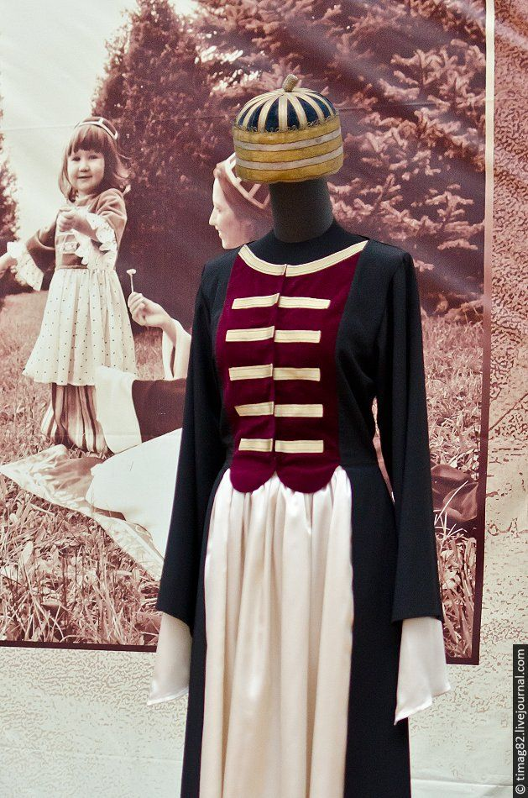
Рисунок А. 1 – Платье адыгейки
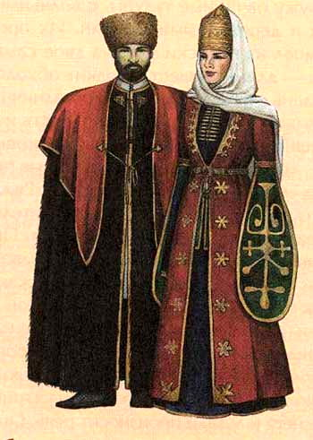
Рисунок А.2 – Народная одежда
Продолжение приложения А
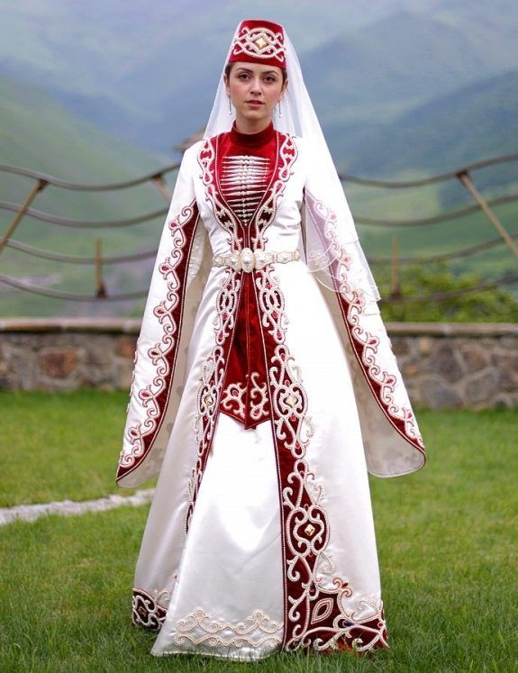
Рисунок А. 3 – Наряд невесты
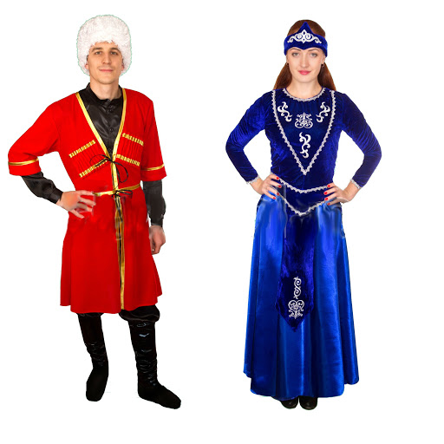
Рисунок А. 4 – Костюм народа Армении
Продолжение приложения А
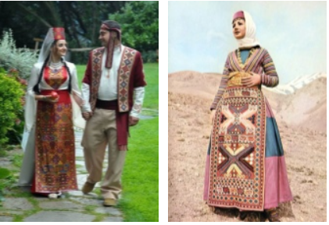
Рисунок А. 5 – Костюм женщин Армении
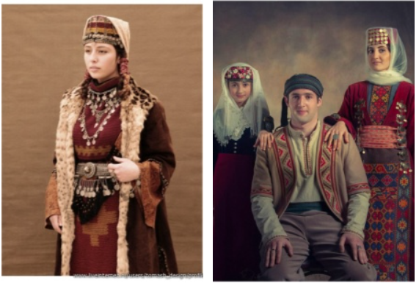
Рисунок А. 6 – Наряд в Армении

Продолжение приложения А
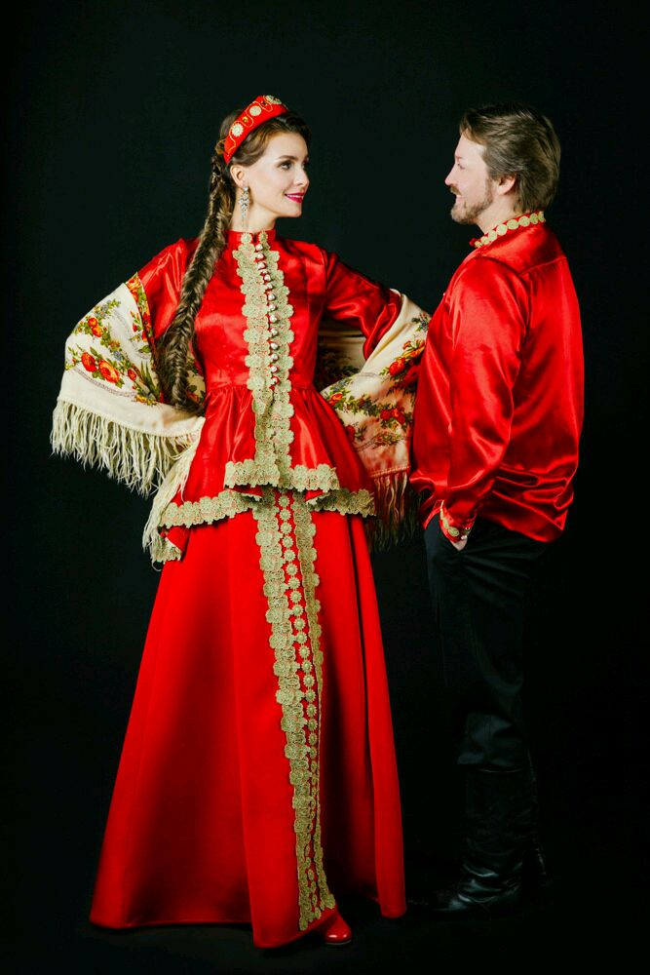
Рисунок А. 7 – Традиционный русский костюм
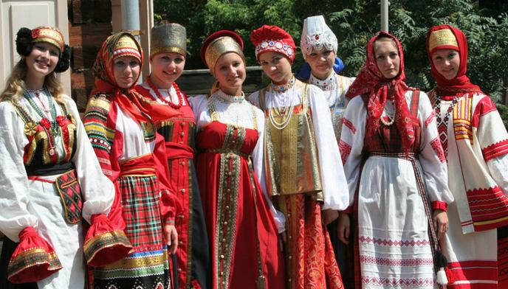
Рисунок А. 8 – Традиционный русский костюм

Продолжение приложения А
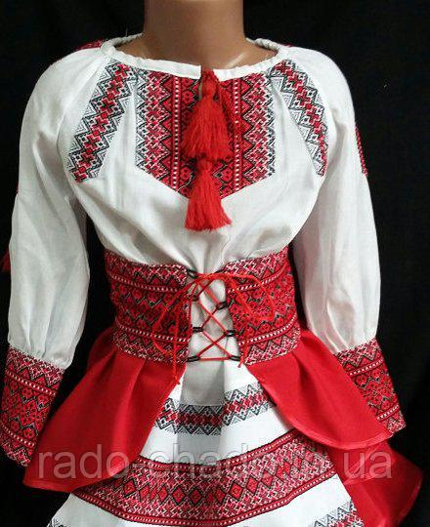
Рисунок А. 9 – Традиционный украинский костюм
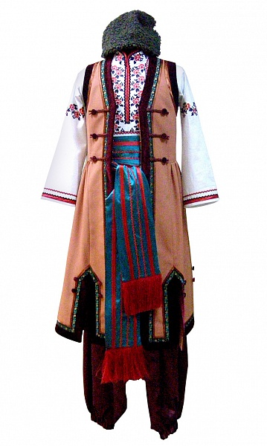
Рисунок А. 10 – Традиционный костюм украинца

Продолжение приложения А
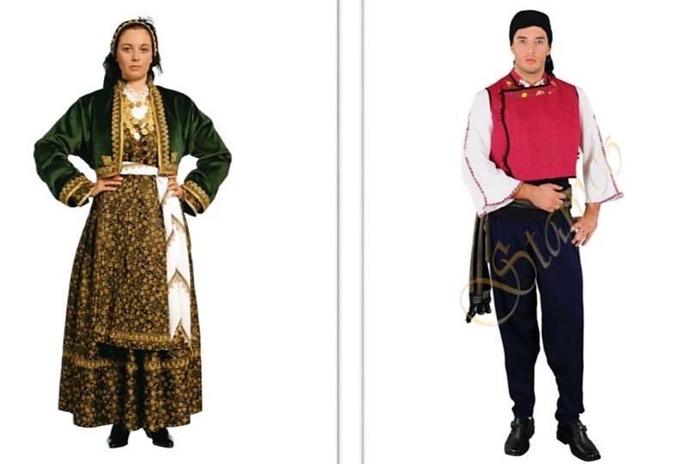
Рисунок А. 11 – Традиционный костюм греков

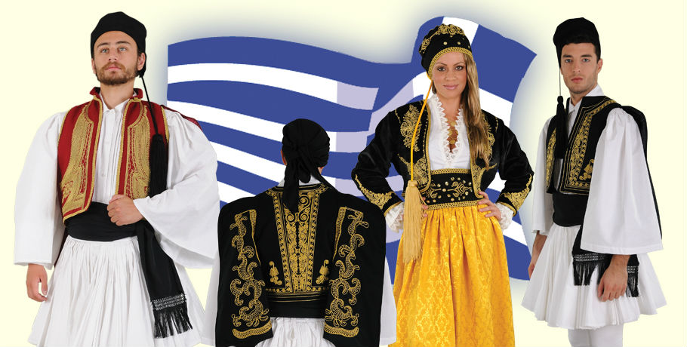
Рисунок А. 12 – Традиционный греческий костюм

ПРИЛОЖЕНИЕ Б
Выполнение выпускной квалификационной работы
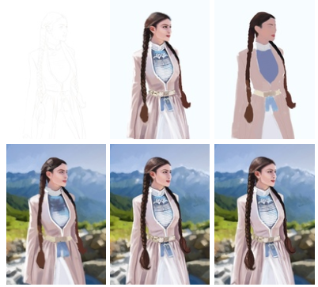
Рисунок Б. 1 – Поэтапное выполнение портрета черкески
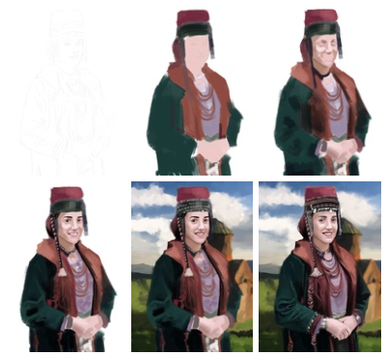
Рисунок Б. 2 – Поэтапное выполнение портрета армянки

Продолжение приложения Б
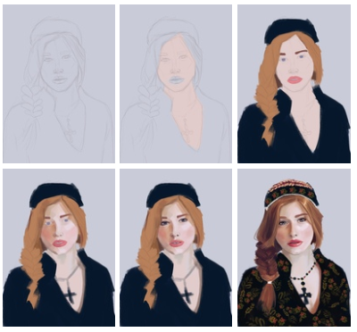
Рисунок Б. 3 – Поэтапное выполнение портрета русской девушки
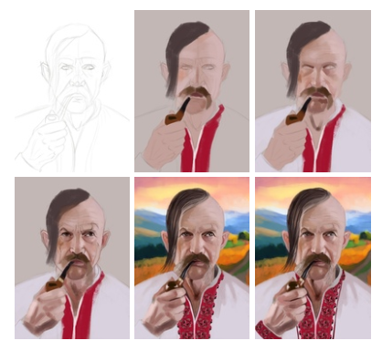
Рисунок Б. 4 – Поэтапное выполнение портрета украинца

